BAB III
ANALISIS SISTEM

- Tinjauan Organisasi
- Profil Kelurahan Kaligandu
Kantor Kelurahan daerah Kaligandu Kota Serang merupakan instansi resmi milik pemerintahan Kota Serang, pada saat mulai terbentuknya kelurahan kaligandu pemekaan dari suatu wilayah kelurahan unyur sekitar tahun 1980 sampai dengan sekarang keadaan umum Kelurahan Kaligandu, dan Kelurahan Kaligandu yang berada di Kota Serang ini, mempunyai luas wilayah sekitar 281,672 Ha dengan batas-batas wilayah sebagai berikut :
Sebelah utara : Kelurahan Warung Jaud
Sebelah selatan : Kelurahan Sumur Pecung
Sebelah timur : Kelurahan Panancangan
Sebelah barat : Kelurahan Unyur
Kelurahan Kaligandu jumlah perangkat kelurahan (11) orang, jumlah rukun warga (19) orang, jumlah rukun tetangga (78) orang, dan jumlah penduduk tahun 2020 yang ada di daerah Kaligandu mencapai (171227) orang, Kantor Kelurahan Kaligandu melayani pelayanan publik diantaranya melayani seperti pembuatan permohonan Kartu Tanda Penduduk (KTP) sementara, surat belum nikah, surat keterangan domisili, surat keterangan kelakuan baik, surat keterangan kematian, surat keterangan kelahiran, surat keterangan tidak mampu, surat keterangan ijin usaha.

- Struktur Oganisasi
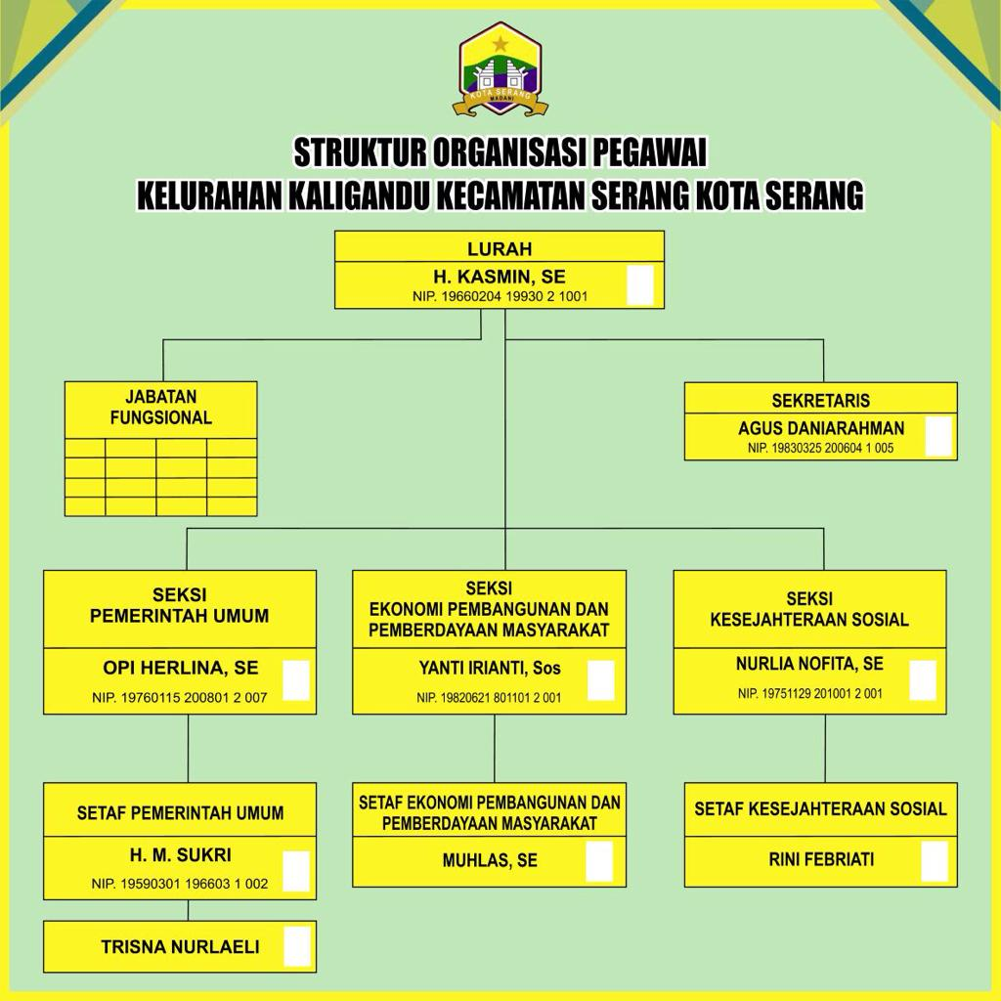
Gambar 3.1 Struktur Organisasi
- Tugas dan Wewenang
- Kepala kelurahan
Kepala Kelurahan berkedudukan sebagai pemimpin penyelenggaraan pemerintahan kelurahan. Kepala Kelurahan memiliki tugas menyelenggarakan urusan pemerintahan, pembangunan dan kemasyarakatan. Dalam melaksanakan tugas sebagai mana dimaksud diatas kepala kelurahan mempunyai wewenang yaitu :
- Memimpin penyelenggaraan pemerintahan kelurahan berdasarkan kebijakan yang ditetapkan bersama BPD
- Mengajukan rancangan peraturan kelurahan
- Meneapkan peraturan kelurahan yang telah mendapatkan persetujuan bersama BPD
- Menyusun dan mengajukan rancangan peraturan kelurahan mengenai APB Kelurahan untuk dibahas dan ditetapkan bersama BPD
- Membina kehidupan masyarakat kelurahan
- Membina perekonomian kelurahan
- Mengkoordinasikan pembangunan kelurahan secara partisipatif
- Mewakili kelurahan didalam dan diluar pengadilan dan dapat menunjuk kuasa hukum untuk mewakilinya sesuai dengan peraturan perundang-undangan
- Melaksanakan wewenang lain sesuai dengan peraturan perundang-undangan
- Sekretaris Kelurahan
Sekretaris Kelurahan berkedudukan sebagai unsur staf kepala kelurahan dibidang kesekretariatan.
  - Mengkoordinasikan penyusun program kerja, evaluasi dan pelaporan
  - Mengelola kekayaan/asset kelurahan
  - Mengelola urusan rumah tangga kelurahan
  - Melaksanakan administrasi pemerintahan, pembangunan, keuangan, kesejahteraan masyarakat dan umum
  - Melaksanakan tugas lain yang diberikan oleh kepala kelurahan
- Kepala Usaha Pemerintahan
Kepala urusan pemerintah berkedudukan sebagai unsur staf kepala kelurahan dibidang pemerintahan. Kepala urusan pemerintah mempunyai tugas dan kewajiban sebagai berikut:
  - Melaksanakan pembinaan wilayah dan masyarakat
  - Melaksanakan kegiatan administrasi pertahanan
  - Melaksanakan kegiatan administrasi kependudukan dan catatan sipil
  - Melaksanakan tugas lain yang diberikan oleh kepala kelurahan
- Kepala Usaha Pembangunan
Kepala urusan pembangunan berkedudukan sebagai unsur staf yang membantu kepala kelurahan dibidang pembangunan. Kepala urusan pembangunan mempunyai tugas dan kewajiban :
  - Merencanakan pelaksanaan pembangunan, menjaga dan memelihara prasarana fisik dilingkungan kelurahan
  - Melakukan pelayanan masyarakat dibidang pembangunan dan perekonomian masyarakat
  - Melaksanakan bimbingan kepada pengusaha ekonomi lemah, koperasi dan kegiatan perekonomian lainnya
  - Melakukan kegiatan untuk meningkatkan swadaya partisipasi masyarakat dalam pelaksanaan pembangunan
  - Melaksanakan tugas lain yang diberikan oleh kepala kelurahan
- Kepala Urusan Keuangan
Kepala urusan keuangan berkedudukan sebagai unsur staf yang membantu kepala kelurahan dibidang keuangan dan sebagai bendahara kelurahan. Kepala urusan keuangan mempunyai tugas dan kewajiban :
  - Mengelola administrasi keuangan kelurahan
  - Menerima, menyimpan, mengeluarkan atas persetujuan dan seijin kepala kelurahan, membukukan dan mempertanggung jawabkan keuangan kelurahan
  - Mengendalikan pelaksanaan anggaran pendapatan dan belanja kelurahan
  - Melakukan tugas-tugas kedinasan di luar urusan keuangan yang diberikan oleh kepala kelurahan
- Kepala Urusan Kesejahteraan Masyarakat
Kepala urusn kesejahteraan masyarakat berkedudukan sebagai unsur staf yang membantu kepala kelurahan dibidang kesejahteraan masyarakat. Kepala uusan kesejahteraan masyarakat mempunyai tugas dan kewajiban :
  - Melakukan pembinaan organisasi pemuda, organisasi kemasyarakatan lainnya
  - Melakukan bimbingan keagamaan dan kerukunan umat beragama
  - Melakukan bimbingan hidup sehat dan keluarga berencana
  - Melakukan kegiatan penyuluhan, kursus, pelatihan dan pendidikan lainnya
  - Melaksanakan tugas lain yang diberikan oleh kepala kelurahan
- Kepala Urusan Umum
Kepala urusan umum berkedudukan sebagai unsur staf yang membantu kepala kelurahan dibidang urusan umum dan perlengkapan. Kepala urusan umum mempunyai tugas dan kewajiban :
  - Melakukan urusan surat menyurat
  - Menyimpan, memelihara dan menemukan kembali arsip-arsip kantor
  - Merencanakan, mengadakan dan memelihara inventaris kelurahan
  - Mempersiapkan sarana rapat/pertemuan, upacara resmi dan lain-lain
  - Melaksanakan tugas lain yang diberikan oleh kepala kelurahan
- Kepala Dusun / Kebayanan
Kepala dusun berkedudukan sebagai pelaksana tugas kepala kelurahan dibagian wilayah kelurahan. Kepala dusun/kebayan mempuyai tugan dan kewajiban :
  - Membantu pelaksanaan tugas kepala kelurahan di wilayahnya
  - Melaksanakan tugas pemerintah dibidang pembangunan dan kemasyarakatan serta ketentraman dan ketertiban di wilayah kerja
  - Melaksanakan keputusan dan kebijakan kepala kelurahan
  - Membantu kepala kelurahan dalam kegiatan pembinaan kerukunan warga di wilayahnya
  - Membina dan meningkatkan swadaya gotong-royong masyarakat di wilayahnya
  - Melakukan penyuluhan program pemerintah di wilayahnya
  - Memelihara dan mengembangkan adat istiadat yang berlaku di wilayahnya
  - Melaksanakan tugas lain yang diberikan oleh kepala kelurahan

- Metodologi Perancangan Sistem
- Metodologi Pengumpulan Data
Metodologi pengumpulan data yang digunakan adalah sebagai berikut
- Pengamatan (Observasi)
Yaitu mengadakan peninjauan langsung terhadap kegiatan dan sistem berjalan di Instansi Kelurahan Kaligandu untuk mendapatkan informasi yang jelas.
- Studi Literatur
Yaitu teknik mengumpulkan data melalui sumber tertulis baik berupa buku, artikel dan jurnal yang terkait dengan sistem informasi pelayanan pada wilayah Kelurahan Kaligandu.
- Metodologi Perancangan Sistem Informasi
Pada penelitian ini, metode perancangan sistem yang digunakan adalah waterfall. Metode Waterfall merupakan salah satu metode yang termasuk ke dalam siklus yang sering digunakan dalam pengembangan sistem yaitu SDLC (Systems Development Life Cycle).
Menurut Mulyani (2016:24) menjelaskan definisi dari SDLC yaitu, “SDLC adalah sebuah proses logika yang digunakan oleh seseorang system analist untuk mengembangkan sebuah sistem informasi yang melibatkan requirements, validation, training dan pemilik sistem.”
Sedangkan Azrial dan Fadillah (2020:2) menjelaskan bahwa metode waterfall adalah “Metode Waterfall adalah suatu proses pengembangan perangkat lunak berurutan, dimana kemajuan dipandang sebagai terus mengalir ke bawah (seperti air terjun) melewati fase-fase perencanaan, pemodelan, implementasi (kontruksi), dan pengujian.:
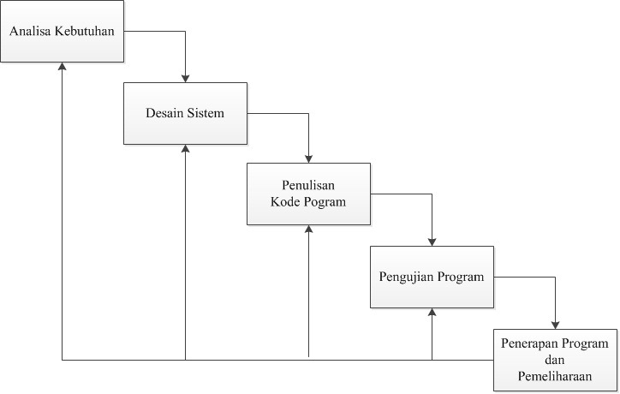
Gambar 3.2 Metode Waterfall
Dalam pengembangannya, metode waterfall memiliki beberapa tahapan yang runtut yaitu :
- Requirement (analisis kebutuhan)
Penulis sebagai developer melakukan observasi untuk menemukan letak permasalahan yang ada pada sistem yang berjalan, kebutuhan sistem dan solusi untuk mengatasi permasalahan yang ada pada sistem yang berjalan. Penulis melakukan wawancara dengan bagian kantor kelurahan Kaligandu, setelah melakukan observasi penulis mendapat informasi mengenai alur dari sistem yang berjalan dan hal yang dibutuhkan oleh penulis untuk membangun sistem administrasi kependudukan Keluahan Kaligandu.
- Design System (desain sistem)
Pada tahap ini penulis mengadaptasi hasil dari analisis kebutuhan dalam bentuk desain, diantaranya UML yang digunakan untuk pemodelan perangkat lunak agar lebih mudah diimplementasikan kedalam sistem. Kemudian untuk perancangan database penulis menggunakan MySQL dan untuk memberi gambaran penulis membuat desain interface menggunakan aplikasi pencil.
- Coding & Testing (penulisan kode program/implementation)
Setelah melalu tahap analisis dan desain selanjutnya masuk kedalam tahap pembuatan kode program yaitu penulis mengimplementasikan rancangan program dalam bahasa pemprograman PHP, sehingga semua fungsi dapat dijalankan oleh pengguna.
- Penerapan/Pengujian Program (Integration & Testing)
Pada tahap ini penulis melakukan pengujian terhadap sistem yang bertujuan untuk mengevaluasi atribut-atribut atau fungsionalitas sebuah sistem apakah sesuai dengan kebutuhan yang diinginkan.
- Pemeliharaan (Operation & Maintenance)
Tahap terakhir yaitu pendukung dan pemeliharaan melakukan pemeliharaan secara berkala dimulai dari mencadangkan database, perubahan struktur hardware, dan update fitur pada sistem.
- Analisa Sitem Berjalan
Pada proses pelaksanaan administrasi kependudukan, masyarakat kurang efisien dalam pengajuan surat pengantar yang harus meminta ke rt, rw dan kelurahan sehingga membutuhkan waktu yang cukup banyak, serta pengarsipan yang masih dengan pengumpulan hardcopy sehingga lamanya pencarian data dan memungkinkan kehilangan data administrasi kependudukan. Untuk mengatasi masalah tersebut penulis akan membangun sebuah aplikasi “Perancangan Sistem Informasi Administrasi Kependudukan di Kelurahan Kalingandu”. Dari analisa yang telah dilakukan terhadap administrasi kependudukan yang akan berjalan dikemudian hari, maka perancangan sistem ini dengan memanfaatkan teknologi website yang dilakukan untuk dapat mengatasi berbagai masalah dan kendala yang ada pada sistem yang berjalan saat ini.

- Analisa Kebutuhan
Sistem administrasi kependudukan di kelurahan Kalingandu perlu dibuatkan demi menjadi daya tarik masyakat dalam mudahnya administrasi pelayanan kependudukan di Kelurahan Kalingandu, dengan cara masyarakat mengirimkan data pribadi masyarakat dan persyaratan yang dibutuhkan, sehingga dalam pembuatan surat pengantar dan juga dalam pengarsipan data bagi instansi kelurahan kalingandu.
- Analisa Keluaran
Keluaran yang dihasilkan dari sistem yang sedang berjalan sebagai berikut :
1. | Nama Keluaran | : | Surat Pengantar KTP
 | Fungsi | : | Surat pengantar yang ditujukan kepada kecamatan untuk menindaklanjuti pembuatan ktp
 | Media | : | Kertas
 | Format | : | -
 | Keterangan | : | Surat pengantar pembuatan KTP
 | Hasil Analisa | : | Sebagai bahan olah data untuk penyusunan laporan pembuatan KTP
2. | Nama Keluaran | : | Surat pengantar KK
 | Fungsi | : | Surat pengantar yang ditujukan kepada kecamatan untuk menindaklanjuti pembuatan kk
 | Media | : | Kertas
 | Format | : | -
 | Keterangan | : | Surat pengantar KK
 | Hasil Analisa | : | Sebagai bahan olah data untuk penyusunan laporan pembuatan KK
3. | Nama Keluaran | : | Surat domisili
 | Fungsi | : | Surat yang ditujukan untuk berdomisili ditemat lain
 | Media | : | Kertas
 | Format | : | -
 | Keterangan | : | Surat Domisili
 | Hasil Analisa | : | Sebagai bahan olah data untuk penyususnan laporan data masyarakat.

- Analisa Masukkan
Masukan yang dihasilkan dari sistem yang berjalan adalah sebagai berikut :
1. | Nama Masukan | : | Fotocopy KTP dan KK
 | Fungsi | : | Sebagai bahan olah data kelurahan memasukkan data masyarakat untuk dikirimkan ke kelurahan
 | Sumber | : | Masyarakat
 | Format | : | -
 | Keterangan | : | Fotocopy KTP dan KK
2. | Nama Masuakan | : | Surat Pengantar Rt/Rw
 | Fungsi | : | Sebagai bahan olah data masyarakat memasukkan data masyarakat untuk pembuatan surat pengantar
 | Sumber | : | Rt/Rw
 | Format | : | -
 | Keterangan | : | Surat Pengantar Rt/Rw
2. | Nama Masuakan | : | Data pengajuan Masyarakat
 | Fungsi | : | Sebagai bahan olah data kelurahan memasukkan data pengajuan masyarakat untuk pembuatan surat pengantar
 | Sumber | : | Kelurahan
 | Format | : | -
 | Keterangan | : | Data Pengajuan Masyarakat

- Analisa Proses dan Pemodelan
- Urutan Posedur
- Masyarakat membawa persyaratan datang ke ketua RT untuk pembuatan surat pengantar ke kelurahan KK atau KTP atau domisili.
- Ketua RT membuatkan surat pengantar dan menandatangani surat pengantar KK atau KTP atau domisili.
- Masyarakat mendatangi ketua RW untuk meminta tanda tangan RW.
- ketua RW menandatangani surat pengantar KK atau KTP atau domisili.
- Masyarakat mendatangi kantor kelurahan untuk menyerahkan surat pernyataan KK atau KTP atau domisili serta meminta surat pengantar dari kelurahan.
- Kelurahan membuat surat pengantar KK atau KTP atau surat domisili.
- DFD Sistem Berjalan
- Diagram Konteks Sistem Berjalan
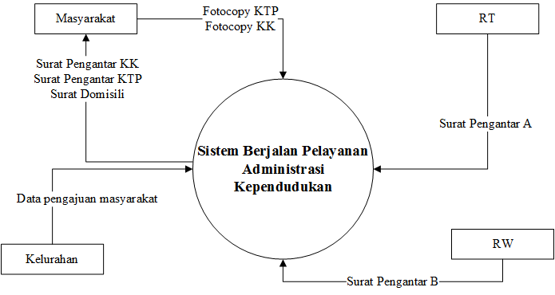
Gambar: 3.3 Diagram Konteks sistem berjalan
Keterangan :
Surat Pengantar A : Surat Pengantar yang terdapat tanda tangan RT
Surat Pengantar B : Surat Pengantar dengan tanda tangan RT dan RW
- Diagram Overview (Diagram Level 0) Sistem Berjalan
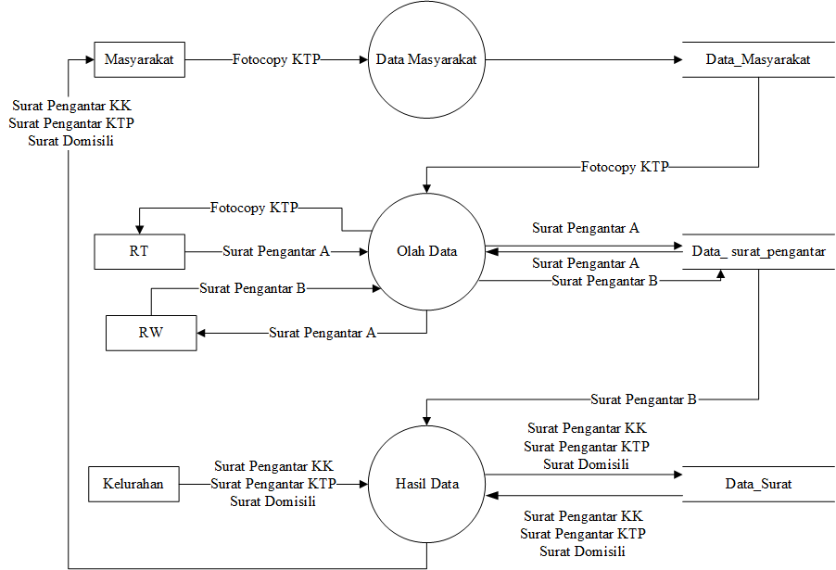
Gambar: 3.4 Diagram Overview (Diagram Level 0) Sistem Berjalan
Keterangan :
Surat Pengantar A : Surat Pengantar yang terdapat tanda tangan RT
Surat Pengantar B : Surat Pengantar dengan tanda tangan RT dan RW

